本會於民國85年成立的「社團法人苗栗縣康復之友協會」，以協助精神疾病患者獲得完善之醫療與復健，增強社會大眾對精神疾病的關懷與接納，並為其爭取應有之權利與福利為宗旨。
現因地方政府財務拮据，然協會服務依然不打烊，內容持續增加中，近年多次獲得社團考評甲等殊榮。敬請苗栗鄉親能捐贈電子發票，讓「苗栗縣康復之友協會」能永續服務精神障礙之友及其家屬。
財政部電子發票整合服務平台愛心碼編號：690846
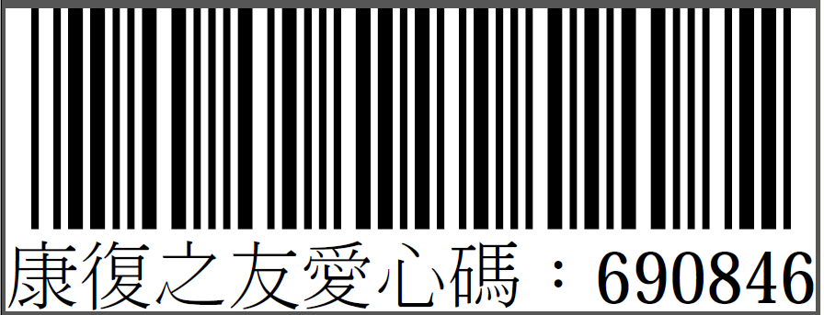
苗栗縣康復之友協會 黃照理事長 謹致
協會服務電話：（037）690846

